SFP\QSFP
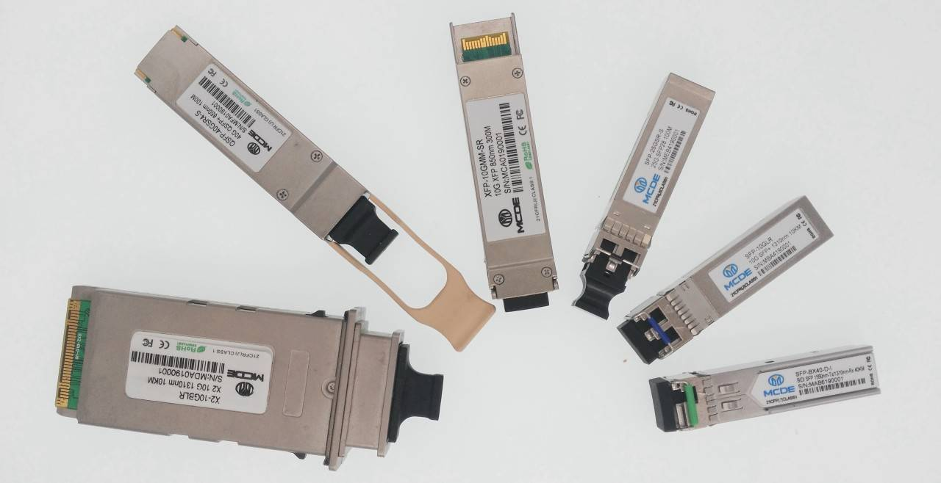
10Gb/25Gb/40Gb/100Gb
https://rusmod.ru/ | НПП РУСМОДУЛЬ | Новосибирск
Тип | Производитель | P\N | Дальность | Потребление  (typ) | Потребление  (max)
SFP+ | rusmod | rsm10d1l03-v3 | 300м | 0.2A | 0.285A
SFP+ | rusmod | rsm10d3l10-v3 | 10км | 0.2A | 0.285A
SFP+ | rusmod | rsm10d3l2-v3 | 2км | 0.2A | 0.285A
SFP+ | rusmod | rsm10d3l20-v3 | 20км | 0.2A | 0.285A
SFP+ | rusmod | rsm10d3l25-v3 | 25км | 0.2A | 0.285A
SFP+ | rusmod | rsm10d3l40-v3 | 40км | 0.2A | 0.285A
SFP+ | rusmod | RSM10D6L100-v2 | 100км |  | 0.45A
SFP+ | rusmod | RSM10D6L80-v2 | 80км |  | 0.45A
SFP+ | rusmod | rsm10w24l10-v3 | 10км | 0.2A | 0.285A
SFP+ | rusmod | rsm10w24l20-v3 | 20км | 0.2A | 0.285A
SFP+ | rusmod | rsm10w24l25-v3 | 25км | 0.2A | 0.285A
SFP+ | rusmod | rsm10w24l3-v3 | 3км | 0.2A | 0.285A
SFP+ | rusmod | rsm10w24l40-v3 | 40км | 0.2A | 0.285A
SFP+ | rusmod | RSM10W24L60-v2 | 60км | 0.3A | 0.45A
SFP+ | rusmod | rsm10w42l10-v3 | 10км | 0.2A | 0.285A
SFP+ | rusmod | rsm10w42l20-v3 | 20км | 0.2A | 0.285A
SFP+ | rusmod | rsm10w42l25-v3 | 25км | 0.2A | 0.285A
SFP+ | rusmod | rsm10w42l3-v3 | 3км | 0.2A | 0.285A
SFP+ | rusmod | rsm10w42l40-v3 | 40км | 0.2A | 0.285A
SFP+ | rusmod | RSM10W42L60-v2 | 60км | 0.3A | 0.45A
SFP+ | rusmod | RSM10W56L80-v2 | 80км |  | 0.45A (0.55A ind)
SFP+ | rusmod | RSM10W65L80-v2 | 80км |  | 0.45A (0.55A ind)
SFP+ | finisar | FTLX1471D3BCV | 10км | 0.2A | 0.285A

